Титульный лист:
- Название общеобразовательного учреждения:
МАОУ Гимназия №13
- Тема проекта:
Шведская звезда
- Автор проекта:
Елегечева Мария Дмитрия 9А
- Руководитель проекта:
Рулинская Елена Аркадьевна учитель технологии
- Сроки выполнения проекта:
Сентябрь 2021-Март 2022

Введение:
- Актуальность проблемы:
большие объемные светильники-ночники в виде звезд из бумаги пришли к нам из Швеции и скандинавских традиций. На сегодняшний день уже несколько лет эти звезды являются одним из рождественско-новогодних трендов по всей Европе и даже в США. Что и не удивительно: их очарование и в зажженном, и в погашенном состоянии навевает самое что ни на есть праздничное настроение. Их подвешивают в доме и на улице, в клубах и кафе, расставляют на полках, ставят на праздничный стол на специальных тонких высоких держателях и даже крепят на верхушки наряженных елок, как классическую символическую Вифлеемскую звезду.
- Цель проекта:
Изготовить шведскую звезду
Задачи проекта:
Придумать дизайн
Найти нужные материалы
Сделать заготовки из бумаги
Выполнить презентацию
Выжечь узор на звезде
Вставить светодиодную ленту
Склеить звезду
Оформить пояснительную записку
Уложиться в срок
Представить проект
- Целевая группа:
Предоставление Диплома
- Сроки выполнения проекта:
Сентябрь 2021-Март 2022

Основная часть
- Описание идеи проекта:
На данный момент Шведские звезды очень популярны и я бы хотела сделать её сама
- План мероприятий:

- Необходимые ресурсы:
Скотч, бумага, светодиод, переключатель для светодиода, клей, подставка, батарейка, принтер, ножницы, палочка для клея
- Бюджет проекта, комментарии к бюджету:
Чтобы получилось не сильно дорого
217 рублей
- Возможные риски и способы их предупреждения:
Не успеть в положенный срок-делать всё вовремя не откладывая на потом
Не ровно склеить-не торопиться и делать все аккуратно
- Предполагаемые результаты:
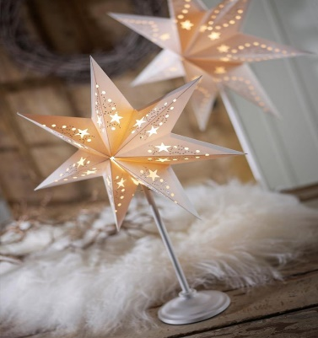
Оценка намеченных результатов
У меня всё получилось и я научилась пользоваться светодиодами, а также выжигателем. Мне очень понравилось эта идея и в дальнейшем я планирую сделать еще несколько таких звёзд.
Вот такой результат у меня должен получиться:
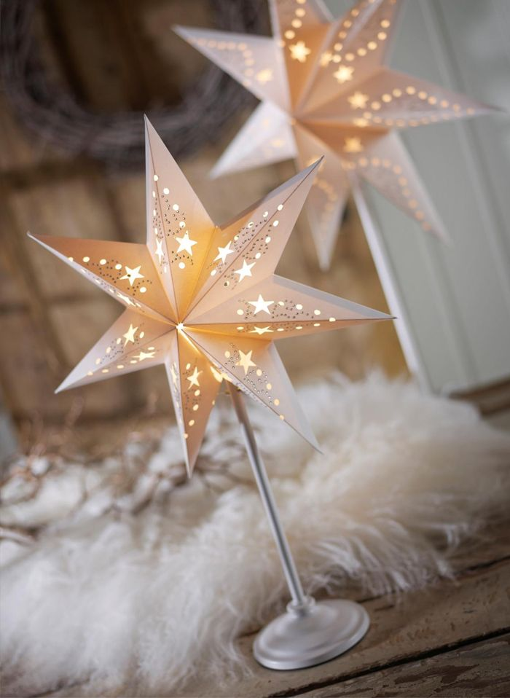

Список используемых источников:
https://www.znaikak.ru/kaksdelatklassicheskyuprazdnichnyushvedskyusvetyas
https://zvetnoe.ru/club/poleznye-stati/obemnye-zvyezdy-iz-bumagi/
интернет

